 | Initiation à pyQT | 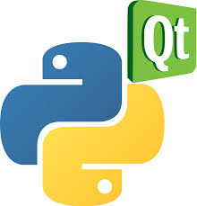

PyQt est un module libre qui permet de lier le langage Python avec la bibliothèque Qt distribuée sous deux licences : une commerciale et la GNU GPL. Il permet ainsi de créer des interfaces graphiques en Python.

L’environnement de développement Edupython dispose d’une icône « Qt Designer » dans PyScripter.

1 Bouton et label (nom des fichiers créés : EX01-bouton.ui, EX01-bouton.py)
1.1 Qt Designer

Créer un nouveau formulaire Main Windows  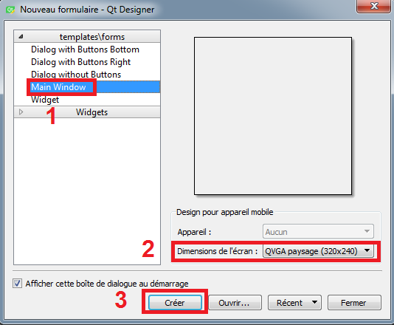 | 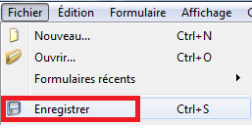  Créer un répertoire \QT\Ex01-bouton  Dans lequel sera enregistré le fichier  « Ex01-bouton.ui »  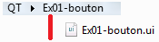
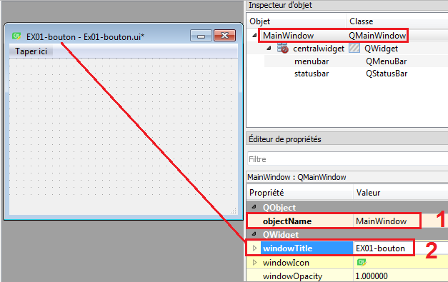 | Bien repérer le nom de la fenêtre principale :  MainWindows (1)  Il est possible de renommer le titre de la fenêtre en changeant l’attribut de windowsTitle (2)

- Ajouter un bouton (1)
- Repérer le nom de l’objet pushButton (3)
- Changer le texte du bouton (4)

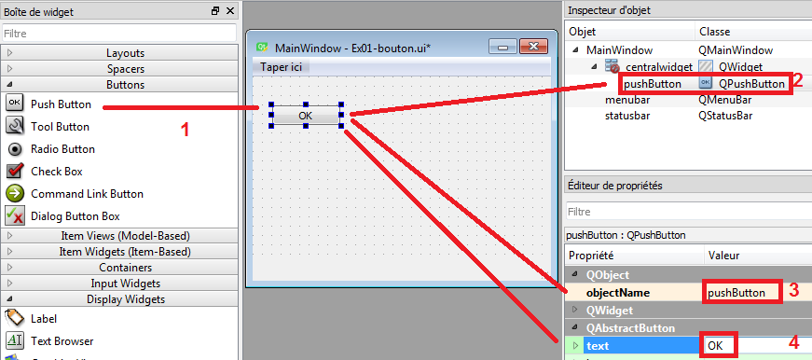

- Ajouter un label (1)
- Repérer le nom de l’objet : label (2)
- Changer la taille de la police de caractère : font (3)
- Changer le texte du label (4)

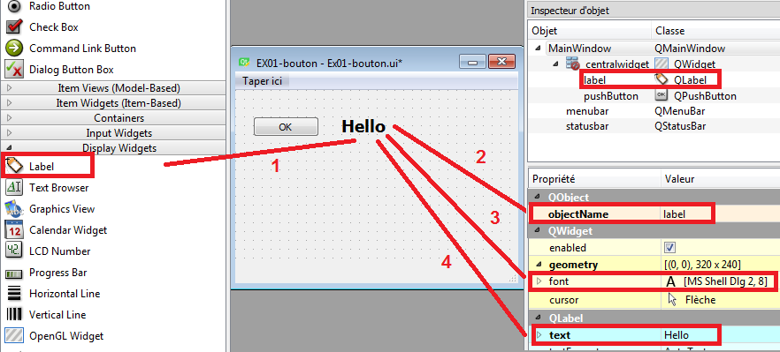

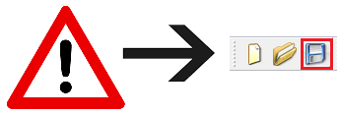 Enregistrer le formulaire

1.2 Code en python

Créer un fichier Ex01-bouton.py dans le même répertoire que le fichier ui
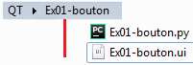

Coller le code ci-dessous :

#Ex01-bouton
#Quand on clique sur le bouton, on change le nom du label par Bonjour
from PyQt5.QtGui import *
from PyQt5.QtCore import *
from PyQt5.QtWidgets import *
from PyQt5 import QtCore, QtWidgets, QtMultimedia, QtGui,uic
import sys
class MainWindows(QMainWindow):
def __init__(self):
super(MainWindows, self).__init__()
uic.loadUi('Ex01-bouton.ui', self) #chargement du formulaire XML
self.setFixedSize(self.size()) #la fenêtre principale n'est pas modifiable
#Quand on clique sur le pushButton, on appelle la méthode boutonOK
self.pushButton.clicked.connect(self.boutonOk)
self.show() #affiche la fenêtre MainWindows
def boutonOk(self):
print('bouton cliqué')
self.label.setText("Bonjour") #on change le nom du label
app = QApplication(sys.argv)
window = MainWindows()
app.exec_()

2 Edition de texte (nom des fichiers créés : EX02-texte.ui, EX02-texte.py)
2.1 Qt Designer

- Ajouter une ligne d’édition (1)
- Repérer le nom de l’objet : lineEdit (2)
- Changer le texte affiché lors de l’exécution de la fenêtre (3)

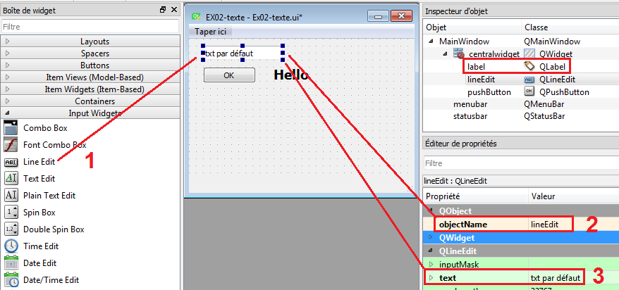

2.2 Code en python

Le code est identique au précédent. Seul le nom du formulaire change ainsi que le code de la méthode boutonOK.

uic.loadUi('Ex02-texte.ui', self) #chargement du formulaire XML
def boutonOk(self):
print('bouton cliqué')
txt=self.lineEdit.text() #récupère le texte de lineEdit
print('texte saisi:',txt,type(txt)) #affiche le texte et le type
if txt.isnumeric(): #le texte est-il un chiffre ?
a=int(txt) #conversion en entier
a=a+20 #ajoute 20
self.label.setText(str(a)) #affiche le résultat en chaîne de caractères
else:
self.label.setText("nombre svp")

Attention :

Le type contenu dans lineEdit est obligatoirement str. Si l’on veut faire un calcul, il faudra convertir le str en int. Pour afficher le résultat du calcul dans le label il faut faire l’opération inverse, c’est-à-dire convertir le nombre entier en chaine de caractères str.

3 Spin box (nom des fichiers créés : Ex03-spinBox.ui, Ex03-spinBox.py)
3.1 Qt Designer

- Ajouter une spin box (1)
- Repérer le nom de l’objet : spinBox (2)
- Changer les paramètres min, max (3)

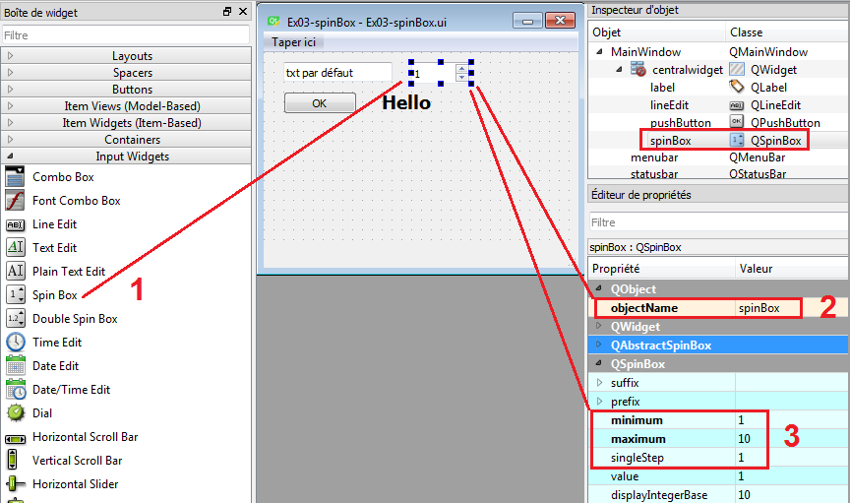

3.2 Code en python

Le code est identique au précédent. Seul le nom du formulaire change ainsi que le code de la méthode boutonOK.

uic.loadUi('Ex03-spinBox.ui', self) #chargement du formulaire XML
def boutonOk(self):
print('bouton cliqué')
txt=self.lineEdit.text() #récupère le texte de lineEdit
print('texte saisi:',txt,type(txt)) #affiche dans la console le texte et le type
b=self.spinBox.value() #récupère le nombre de la spinbox
print('valeur de la spin box',b) #‗affiche cette valeur dans la console
if txt.isnumeric(): #le texte est-il un chiffre ?
a=int(txt) #conversion en entier
a=a+b #ajoute la valeur b
self.label.setText(str(a)) #affiche le résultat
else:
self.label.setText("nombre svp")

Attention :

Le type de la spinbox est int (entier).

4 Check Box (nom des fichiers créés : Ex04-checkBox.ui, Ex04-checkBox.py)
4.1 Qt Designer

- Ajouter une check Box (1)
- Repérer le nom de l’objet : checkBox (2)
- Changer le texte (3)
- Checked : validé par défaut ou pas (4)

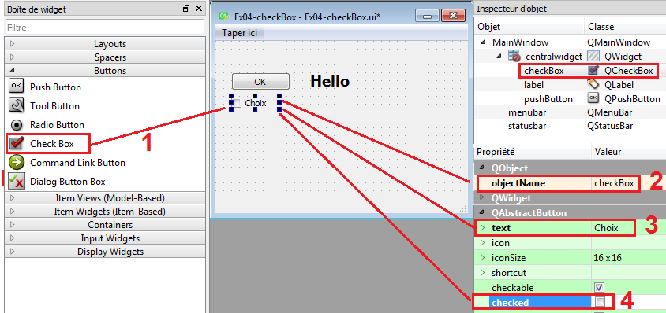

4.2 Code en python

Le code est identique au précédent. Seul le nom du formulaire change ainsi que le code de la méthode boutonOK.

uic.loadUi('Ex04-checkBox.ui', self) #chargement du formulaire XML
self.setFixedSize(self.size()) #la fenêtre principale n'est pas modifiable
#Quand on clique sur le pushButton, on appelle la méthode boutonOK
self.pushButton.clicked.connect(self.boutonOk)
#Quand on clique sur la checkbox, on appelle la méthode chkBox
self.checkBox.stateChanged.connect(self.chkBox)
self.show() #affiche la fenêtre MainWindows
def boutonOk(self):
print('bouton cliqué')
chk=self.checkBox.isChecked() #récupére l'état du checkBox
print('chk',chk,type(chk)) #affiche dans la console l'état du check box et le type
def chkBox(self):
chk=self.checkBox.isChecked() #récupére l'état du checkBox
if chk==True:
self.label.setText("checkBox True") #affiche le résultat dans le label
else:
self.label.setText("checkBox False") #affiche le résultat dans le label

5 radio bouton (nom des fichiers créés : Ex05-radioBouton.ui, Ex05-radioBouton.py)
5.1 Qt Designer

- Ajouter un group Box (1)
- Changer le texte (2)

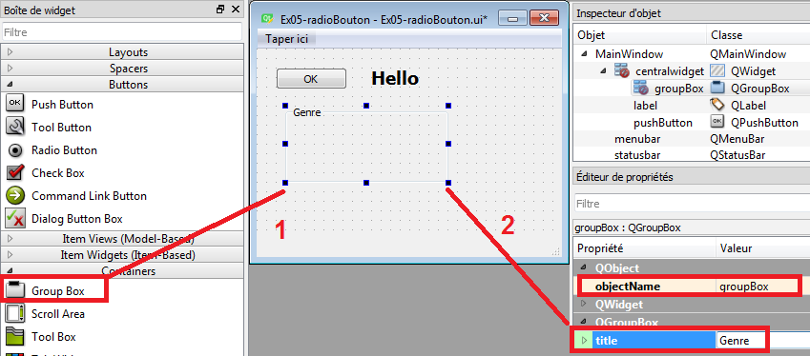

- Ajouter 2 radioButton (1)
- Repérer le nom des 2 objets : radioButtonF,radioButtonH (2)
- Changer le texte (3)
- Checked validé pour le 1er radioButton (4)

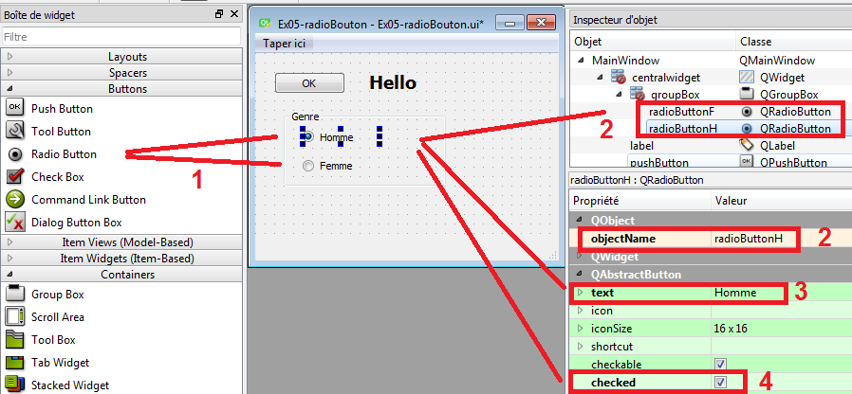

5.2 Code en python

#Ex05-radioBouton
#Quand on clique sur le bouton, on affiche l'état des radio boutons
#Dès qu'un radio bouton est cliqué , on change le label
from PyQt5.QtGui import *
from PyQt5.QtCore import *
from PyQt5.QtWidgets import *
from PyQt5 import QtCore, QtWidgets, QtMultimedia, QtGui,uic
import sys
class MainWindows(QMainWindow):
def __init__(self):
super(MainWindows, self).__init__()
uic.loadUi('Ex05-radioBouton.ui', self) #chargement du formulaire XML
self.setFixedSize(self.size()) #la fenêtre principale n'est pas modifiable
#Quand on clique sur le pushButton, on appelle la méthode boutonOK
self.pushButton.clicked.connect(self.boutonOk)
#Quand on clique sur les radiobuttons, on appelle la méthode verifieRadios
#L'utilisation de lambda permet de transmettre la source du signal à la methode comme argument.
self.radioButtonH.toggled.connect(lambda:self.verifieRadios(self.radioButtonH))
self.radioButtonF.toggled.connect(lambda:self.verifieRadios(self.radioButtonF))
self.show() #affiche la fenêtre MainWindows
def boutonOk(self):
print('bouton cliqué')
h=self.radioButtonH.isChecked() #récupére l'état du checkBox
f=self.radioButtonF.isChecked() #récupére l'état du checkBox
print('radio h',h,'radio f',f,type(h)) #affiche dans la console l'état du check box et le type
#l'argument genre correspond à la source du signal
def verifieRadios(self,genre):
if genre.text() == "Homme": #le radiobutton est-il un homme ?
if genre.isChecked() == True:
self.label.setText("Homme") #affiche le résulat dans le label
if genre.text() == "Femme":
if genre.isChecked() == True:
self.label.setText("Femme") #affiche le résulat dans le label
app = QApplication(sys.argv)
window = MainWindows()
app.exec_()

6 combo box (nom des fichiers créés : Ex06-comboBox.ui, Ex06-comboBox.py)
6.1 Qt Designer
- Ajouter une comboBox (1)
- Repérer le nom de l’objet : comboBox (2)
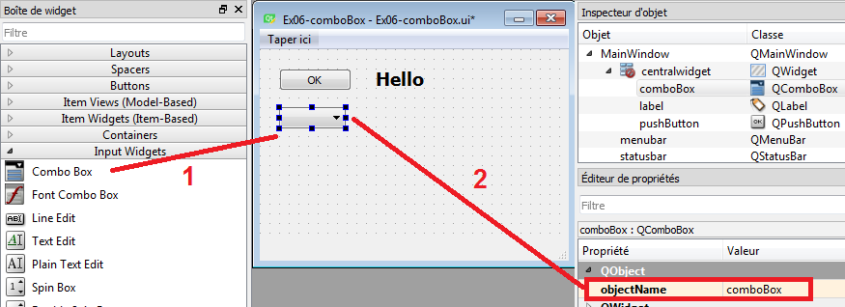

6.2 Code en python

#Ex06-comboBox
#Quand on clique sur le bouton, on affiche la ligne du comboBox choisi
#Dès que le combo box est changé, le label est rafraîchit
from PyQt5.QtGui import *
from PyQt5.QtCore import *
from PyQt5.QtWidgets import *
from PyQt5 import QtCore, QtWidgets, QtMultimedia, QtGui,uic
import sys
class MainWindows(QMainWindow):
def __init__(self):
super(MainWindows, self).__init__()
uic.loadUi('Ex06-comboBox.ui', self) #chargement du formulaire XML
self.setFixedSize(self.size()) #la fenêtre principale n'est pas modifiable
#Quand on clique sur le pushButton, on appelle la méthode boutonOK
self.pushButton.clicked.connect(self.boutonOk)
#ajoute des items dans le combBox
self.comboBox.addItems(["C", "C++", "Java", "Python"])
#Quand on clique sur le combobox, on appelle la méthode selectionchange
self.comboBox.currentIndexChanged.connect(self.selectionchange)
self.show() #affiche la fenêtre MainWindows
def boutonOk(self):
print('bouton cliqué')
choix=self.comboBox.currentText()
print("Choix de l'utilisateur",choix)
def selectionchange(self):
choix=self.comboBox.currentText()
self.label.setText(choix) #affiche le résultat dans le label
app = QApplication(sys.argv)
window = MainWindows()
app.exec_()comboBox

7 input dialog(nom des fichiers créés : Ex07-inputdialog.ui, Ex07-inputdialog.py)
7.1 Qt Designer
- Ajouter un bouton et un label

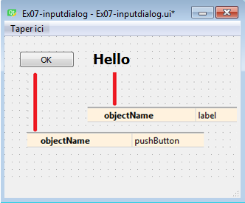

7.2 Code en python

def boutonOk(self):
print('bouton cliqué')
num, ok = QInputDialog.getInt(self, "Entier", "Saisir un nombre entier")
print("nombre entier saisi ", num, ok)
dec, ok = QInputDialog.getDouble(self, "décimal", "Saisir un nombre décimal")
print("nombre décimal saisi ", dec, ok)
text, ok = QInputDialog.getText(self, 'Text', 'Enter your name:')
print("texte saisi ", text, ok)

Résultat :

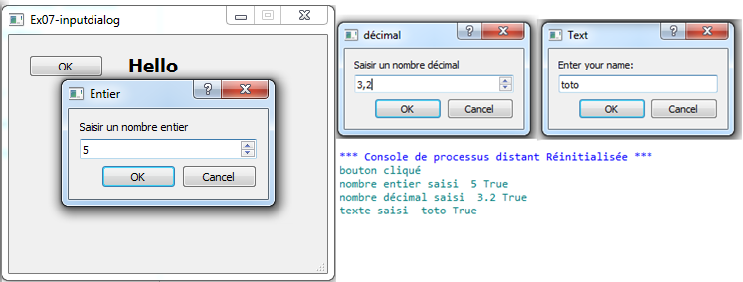

8 message Box (nom des fichiers créés : Ex08-messageBox.ui, Ex08-messageBox.py)
8.1 Qt Designer
- Ajouter un bouton et un label comme précédemment

8.2 Code en python

def boutonOk(self):  print('bouton cliqué')  msg = QMessageBox()  msg.setIcon(QMessageBox.Information)  msg.setText("Message box")  msg.setInformativeText("Informations")  msg.setWindowTitle("MessageBox demo")  msg.setDetailedText("Alors c'est compris ?")  msg.setStandardButtons(QMessageBox.Ok | QMessageBox.Cancel)  retval = msg.exec_()  print("valeur de retour:", retval) | 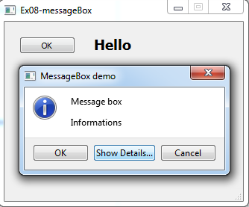

9 Dial et Progress bar (nom des fichiers créés : Ex09-dialProgress.ui, Ex09-dialProgress.py)
8.1 Qt Designer
- Ajouter un bouton dial et une barre de progression
- Repérer le nom des objets : dial et progressBar
- Adapter les valeurs min et max (0 à 99 par défaut)

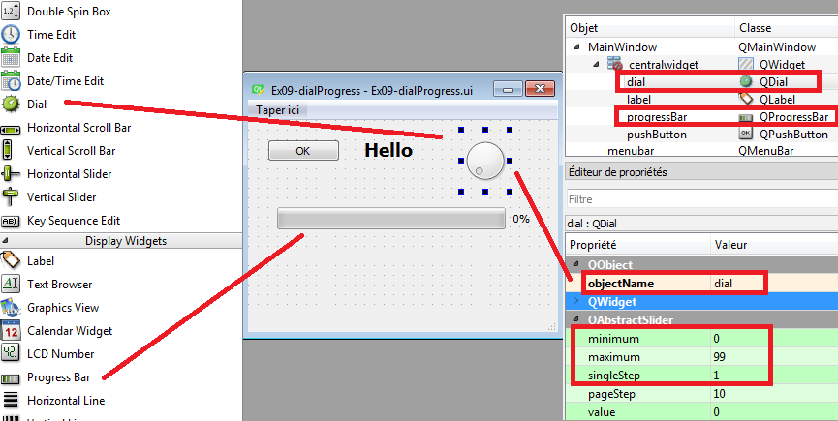
9.2 Code en python

from PyQt5.QtGui import *
from PyQt5.QtCore import *
from PyQt5.QtWidgets import *
from PyQt5 import QtCore, QtWidgets, QtMultimedia, QtGui,uic
import sys
class MainWindows(QMainWindow):
def __init__(self):
super(MainWindows, self).__init__()
uic.loadUi('Ex09-dialProgress.ui', self) #chargement du formulaire XML
self.setFixedSize(self.size()) #la fenêtre principale n'est pas modifiable
#Quand on clique sur le pushButton, on appelle la méthode boutonOK
self.pushButton.clicked.connect(self.boutonOk)
self.dial.valueChanged.connect(self.potentiometre)
self.pushButton.setStyleSheet("color: red")
self.show() #affiche la fenêtre MainWindows
def boutonOk(self):
print('bouton cliqué')
self.dial.setValue(50) #remets dial à 50
def potentiometre(self):
valeur=self.dial.value() #récupère la valeur du dial
print("Valeur =",valeur)
self.progressBar.setValue(valeur) #ajuste la barre de progression
#changement de couleur progressive
self.label.setStyleSheet( 'color: rgb({},0,0)'.format(valeur*255/100))
#seuillage à 50 pour changer la couleur (valeur de la barre de progression)
if valeur>50:
self.progressBar.setStyleSheet("color: blue")
else:
self.progressBar.setStyleSheet("color: #00ff00")
app = QApplication(sys.argv)
window = MainWindows()
app.exec_()

10 Painter (nom des fichiers créés : Ex10-graphics.ui, Ex10-graphics.py)
10.1 Qt Designer
- Sans aucun objet particulier dans la fenêtre, supprimer la barre de menu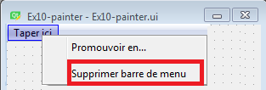
10.2 Code en python

#tous les exemples suivants seront mis dans la méthode paintEvent  def paintEvent(self, event):  painter = QPainter(self) | 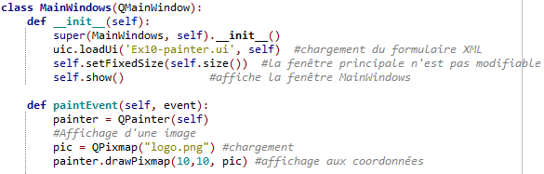
#Affichage d'une image  pic = QPixmap("logo.png") #chargement  painter.drawPixmap(10,10, pic) #affichage aux coordonnées |  | 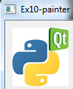
#tracé d'un rectangle  painter.setPen(QPen(Qt.red, 5)) #definir un crayon  painter.setBrush(Qt.green) # definir un remplissage  painter.drawRect(0, 0, 100, 100) #tracé |  | 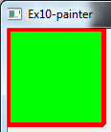
#tracé d'une ellipse  painter.setPen(QPen(Qt.blue, 3)) #definir un crayon  painter.setBrush(QColor(255, 255, 0)) #couleur de remplissage RGB  painter.drawEllipse(50,30,80,40) #tracé |  | 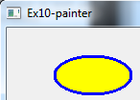
#tracé de polygone  points = [ #definir les 4 points du polygone  QPoint(10,10),  QPoint(10,100),  QPoint(100,10),  QPoint(100,100)  ]  painter.setPen(QPen(Qt.red, 5)) #crayon rouge largeur 5  painter.setBrush(Qt.green) # couleur du remplissage  poly = QPolygon(points) #instancier un polygone a partir de points  painter.drawPolygon(poly) #tracé |  | 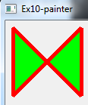
#tracé de rectangle avec gradiant  painter.setPen(QPen(Qt.black, 5, Qt.SolidLine))  grad = QLinearGradient(10, 10, 50, 60)  painter.setBrush(QBrush(grad))  painter.drawRect(10, 10, 50, 60) |  | 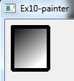

#tracé de rectangle contour en pointillés  painter.setPen(QPen(Qt.black, 5, Qt.DotLine)) #crayon noir largeur 5 en pointillés  painter.setBrush(QBrush(Qt.red, Qt.CrossPattern)) #remplissage rouge  painter.drawRect(10, 20, 60, 50) #tracé | 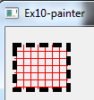
#Affichage de texte  painter.setPen(QColor(255, 0, 0)) #couleur du crayon  painter.setFont(QFont('Arial', 20)) #police  painter.drawText(self.rect(), Qt.AlignCenter, "titi") #affichage au centre de la fenetre  painter.drawText(20,30, "toto") #affichage aux coordonées | 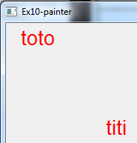
#tracé de points  painter.setPen(QColor(0, 0, 255)) #couleur du crayon  for x in range(0,50,2):  painter.drawPoint(x+10, 20) | 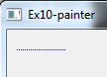

11 Détecter la souris et le clavier (nom des fichiers créés : Ex11-dessin.ui, Ex11-dessin.py)
11.1 Qt Designer
- Sans aucun objet particulier dans la fenêtre, supprimer la barre de menu (identique à l’exemple 10

11.2 Code en python
#Ex11-dessin
#tracer un point avec la souris
#détecter une touche au clavier
from PyQt5.QtGui import *
from PyQt5.QtCore import *
from PyQt5.QtWidgets import *
from PyQt5 import QtCore, QtWidgets, QtMultimedia, QtGui,uic
import sys
class MainWindows(QMainWindow):
def __init__(self):
super(MainWindows, self).__init__()
uic.loadUi('Ex11-dessin.ui', self) #chargement du formulaire XML
self.setFixedSize(self.size()) #la fenêtre principale n'est pas modifiable
self.show() #affiche la fenêtre MainWindows
self.position = QPoint(0,0)
def keyPressEvent(self, event): #une touche a été pressée
key = event.key()
if key == Qt.Key_M: #touche m ou M
print("touche 'm' pressée")
elif key == Qt.Key_Right: #touche fleche droite
print("touche droite pressée")
def mousePressEvent(self, event): #la souris est pressée
self.position = QPoint(event.x(),event.y()) #récupère la position de la souris
print(event.x(),event.y()) #affiche les coordonnées
self.update() #déclenche paintEvent
def paintEvent(self, event):
painter = QPainter(self)
painter.setPen(QPen(Qt.blue, 5)) #definir un crayon
painter.drawPoint(self.position) #affciher un point aux coordonnées position
app = QApplication(sys.argv)
window = MainWindows()
app.exec_()

12 Graphisme (nom des fichiers créés : Ex12-graphics.ui, Ex12-graphics.py)
12.1 Qt Designer
- Ajouter une vue graphique (1)
- Repérer le nom de l’objet : graphicsView (2)
- Configurer une dimension de 256 x 200(3)
- Désactiver les barres de défilement (4)
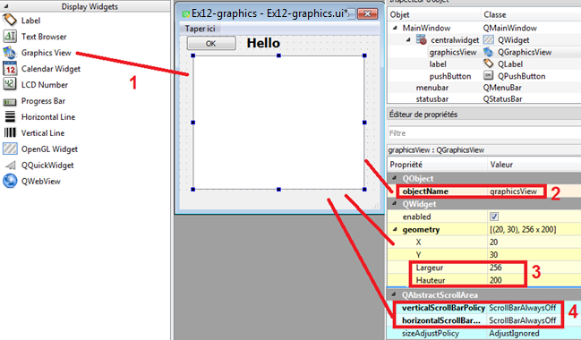
12.2 Code en python
#Ex12-graphics
#tracé de formes géométriques
from PyQt5.QtGui import *
from PyQt5.QtCore import *
from PyQt5.QtWidgets import *
from PyQt5 import QtCore, QtWidgets, QtMultimedia, QtGui,uic
import sys
class MainWindows(QMainWindow):
def __init__(self):
super(MainWindows, self).__init__()
uic.loadUi('Ex12-graphics.ui', self) #chargement du formulaire XML
self.setFixedSize(self.size()) #la fenêtre principale n'est pas modifiable
self.scene = QGraphicsScene(self) #instancie un scene
self.brush= QBrush(Qt.lightGray) #couleur de remplissage
self.pen = QPen() #crayon
#implante la scene dans la vue graphique
self.scene.setSceneRect(0, 0, self.graphicsView.width(), self.graphicsView.height())
#couleur de fond
self.scene.setBackgroundBrush(self.brush)
self.graphicsView.setScene(self.scene)
#Quand on clique sur le pushButton, on appelle la méthode boutonOK
self.pushButton.clicked.connect(self.boutonOk)
self.show() #affiche la fenêtre MainWindows
def boutonOk(self):
print('bouton cliqué')
self.pen.setWidth(2)
self.brush.setColor(Qt.red)
self.scene.addLine(0,0,50,200,self.pen)
self.scene.addRect(30,30, 50,50,self.pen,self.brush)
#lst=self.scene.items()
#self.scene.removeItem(lst[1])
self.font=QFont("Fixed",20)
self.texte = self.scene.addText("Mon texte",self.font)
self.texte.setDefaultTextColor(Qt.blue)
self.texte.setPos(50,100)
app = QApplication(sys.argv)
window = MainWindows()
app.exec_()

13 Timer (nom des fichiers crées : Ex13-timer.ui, Ex13-timer.py)
13.1 Qt Designer
- Ajouter un label
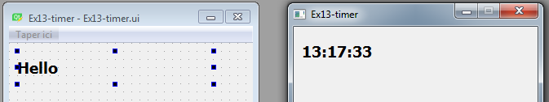

13.2 Code en python

#Ex13-timer
#Affiche l'heure dans un label toutes les secondes
from PyQt5.QtGui import *
from PyQt5.QtCore import *
from PyQt5.QtWidgets import *
from PyQt5 import QtCore, QtWidgets, QtMultimedia, QtGui,uic
import sys
from datetime import datetime #import de la bibliothèque datetime
class MainWindows(QMainWindow):
def __init__(self):
super(MainWindows, self).__init__()
uic.loadUi('Ex13-timer.ui', self) #chargement du formulaire XML
self.setFixedSize(self.size()) #la fenêtre principale n'est pas modifiable
self.show() #affiche la fenêtre MainWindows
self.cpt=0 #initialise un compteur
self.timer = QTimer(self) #déclaration du timer
self.timer.timeout.connect(self.miseAJour) #déclenche la méthode mise à jour
self.timer.start(1000) #toutes les secondes (1000ms)
def miseAJour(self):
self.cpt+=1 #incrémente le compteur
print(self.cpt) #affiche le compteur dans la console
now = datetime.now() #récupère la date et l'heure du PC
heure = now.strftime("%H:%M:%S") #formatage de l'heure
self.label.setText(heure) #on change le nom du label avec l'heure
app = QApplication(sys.argv)
window = MainWindows()
app.exec_()

